**Использование игрового материала по обучению детей старшего дошкольного возраста звуковому анализу слова.**

Грамота - довольно сложный предмет для дошкольников. Пяти - шестилетнему ребёнку очень сложно усвоить абстрактные, не встречающиеся в его практическом мире, понятия. На помощь приходит игра. В игре часто очень сложное становится понятным и доступным. Игра не возникает сама по себе, педагог должен открыть для ребёнка мир игры, заинтересовать его. И только тогда, ребёнок будет подчиняться определённым правилам, у него появится желание много узнать и добиться результата.

Игровая ситуация требует от каждого включённого в неё определённой способности к коммуникации; способствует сенсорному и умственному развитию, усвоению лексико-грамматических категорий родного языка, а также помогает закреплять и обогащать приобретённые знания, на базе которых развиваются речевые возможности. От того, как ребёнок в дошкольном возрасте будет введён в грамоту, во многом зависят его дальнейшие успехи в школе не только в чтении и письме, но и в усвоении русского языка в целом.

При обучении, как письму, так и чтению, исходным процессом является звуковой ана­лиз устной речи, то есть мысленное расчленение слова на составляющие его звуки, установление их количества и последовательности.

Обучение звуковому анализу слова является основной задачей этапа подготовки к обучению грамоте и предполагает: определение количества звуков в слове, фонетическую характеристику звуков (умение дифференцировать гласные и согласные звуки, звонкие и глухие, твёрдые и мягкие), определение места звука в слове.

Процесс обучения грамоте будет легким, если станет для детей ярким, захватывающим, наполненным живыми образами, звуками, мелодиями. Для этого я изготавливаю игры, игровые модули, которые обязательно красочно оформлены и имеют эстетический вид.

**Цель работы**: эффективность использования игрового материала по обучению детей старшего дошкольного возраста звуковому анализу слова.

Сегодня вашему вниманию я представлю игру на формирование навыков выполнения звукового анализа у детей старшего дошкольного возраста.

**Игра адресована:** учителям - логопедам, воспитателям, а также родителям для индивидуальной работы с детьми.

**Задачи и направленность:**

* развитие слухового восприятия, речевого слуха;
* развитие и совершенствование дошкольниками фонетических знаний и умений;
* обучение навыку звукового анализа детей старшего дошкольного возраста;
* формирование навыков восприятия и различения звуков речи;
* закрепление знаний об изученных звуках, их характеристиках (гласный-согласный, твёрдый - мягкий, звонкий - глухой, местоположение в словах (начало, середина, конец);
* построение графической небуквенной модели, отражающей количество, последовательность звуков в слове, а также характеристику звуков;
* формировать навык самоконтроля, самооценки.

**Игровой материал**: заламинированные карточки с картинками - схемами для звукового анализа слов, маркеры 3-х цветов для изображения характеристики звука со стирающим колпачком.

Эффективность материала в его многоразовом использовании, в красочности, в доступности, ребёнок в любой момент может исправить свою ошибку.

**Фотоматериалы из личного архива.**

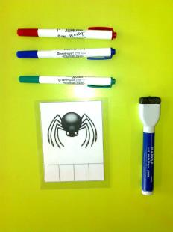 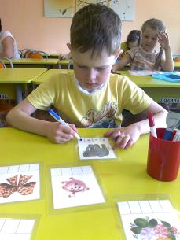 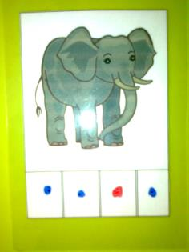

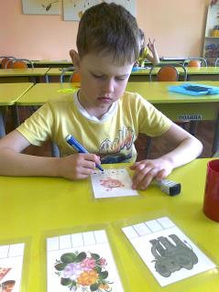 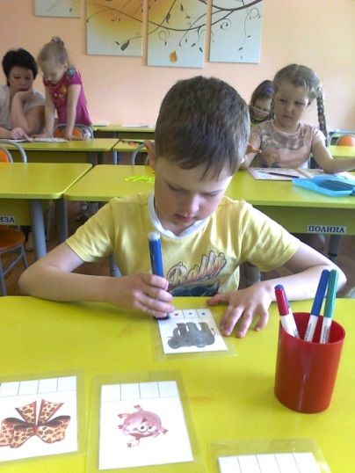

Список используемой литературы.

1. Александрова, Т.В. Живые звуки, или Фонетика для дошкольников: Учебно-методическое пособие для логопедов и воспитателей. СПб.: Детство-пресс, 2005.
2. Ткаченко, Т.А. Формирование навыков звукового анализа и синтеза. М.: Гном и Д, 2005.
3. Колесникова Е.В. Развитие фонематического слуха у дошкольников. М.: Гном и Д, 2000.
4. Колесникова Е.В. Развитие звукобуквенного анализа у детей 5-6 лет. М.: Гном и Д, 2000.